Perspectief derde oefening tekenen in eenpunts perspectief
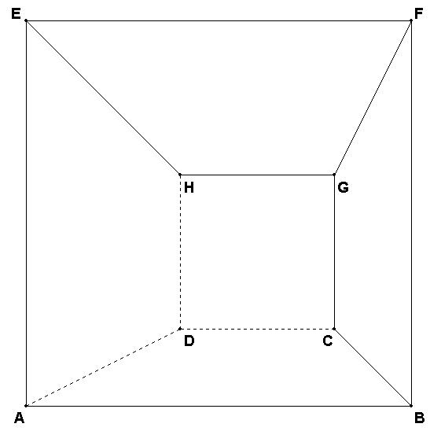
Wellicht ben je gewend, met het programma je tekening op te bouwen in standaard projectie. Het is echter ook mogelijk direct in de perspectief tekening te werken.
We starten met een kubus met ribben 6, in perspectief met oog=(10,4,2) naar richtpunt (3,4,2).Dit levert de rechts hiernaast staande tekening op in eenpunts perspectief.
Hier kloppen de stippellijntjes echter niet allemaal. Het programma tekent namelijk bij basisfiguren alleen stippellijntjes waar dit zo hoort bij parallel projectie.
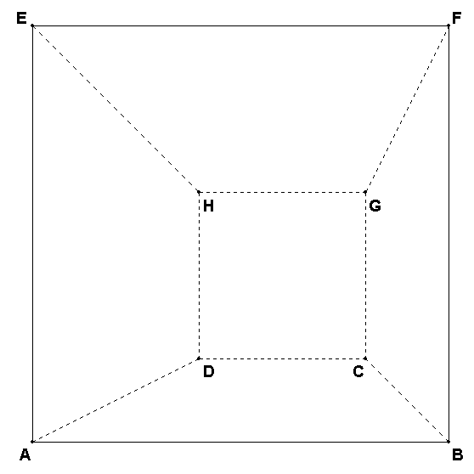
Kies nu bewerken, lijnonderhoud, wijzig. Stel in het tekengereedschap de lijnstijl in op gestippeld, en klik op de lijntjes, die nog niet gestippeld waren, maar dit wel horen te zijn. Je krijgt de tekening hiernaast.

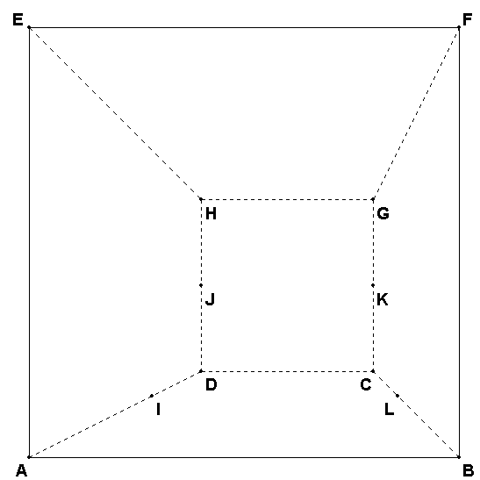
Teken hierin de middens van AD, DH, CG en CB (bewerken, puntonderhoud, toevoegen, midden van lijnstuk). Kijk nu eens goed naar de tekening (rechts):

Meet na dat J en K inderdaad middens van ribben zijn. Maar bij nameten van I en L klopt dit niet.
Hoe dit komt? De ribbe AD loopt de diepte in, is dus niet evenwijdig aan het tekenvlak. In werkelijkheid zijn AI en ID even lang. Maar omdat ID verder weg ligt dan AI, is deze in de tekening kleiner, dus korter. Vergelijk dit met twee even lange mensen op een foto. De een staat dicht bij en de ander verderop. Op de foto is de persoon dicht bij toch ook groter dan de ander!

Onthoud:
Het midden van een lijnstuk dat niet evenwijdig loopt met het tekenvlak kun je niet nameten. Het ligt verder naar achteren dan je verwacht.

Merk op dat CD even lang is als AB, maar in de tekening korter lijkt! Hetzelfde verkleinende effect!
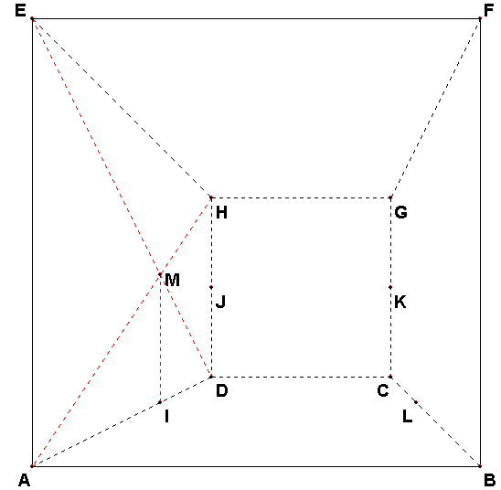
Het programma tekent de middens nu wel mooi, maar je wilt natuurlijk begrijpen hoe dat precies zit.
Hiervoor zijn twee oplossingen in zwang. De eerste kun je gebruiken wanneer het lijnstuk waarvan je het midden wilt weten een zijde van een rechthoek is. In dit geval is dit zo: AD is zijde van rechthoek ADHE (of ABCD). Kies er een uit: ADHE. Trek in deze rechthoek de diagonalen, en I ligt recht onder het snijpunt M ervan! Je hoeft alleen nog maar een vertikaal hulplijntje te tekenen.
Je had ook in rechthoek ABCD de diagonalen kunnen tekenen en vanuit het snijpunt een lijntje naar links. Probeer maar!

Controleer ook dat het midden L van BC klopt.
Algemene methode om het midden van een lijnstuk te construeren

Hierboven staat beschreven dat er ook nog een tweede methode is. Deze gebruik je wanneer er geen rechthoek aanwezig is, waarvan het lijnstuk een zijde is. (je kunt de rechthoek er altijd wel bij verzinnen, maar dat geeft nogal wat extra hulplijntjes in de tekening. We proberen het met minder hulplijntjes te doen. We verwijderen uit de vorige tekening alles, en laten alleen lijnstuk AD staan.
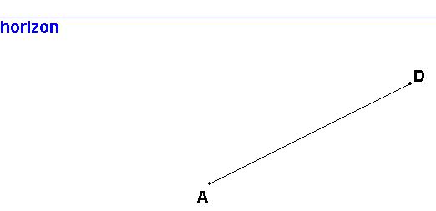
Stel je hebt alleen de gegevens hiernaast ter beschikking: AD loopt de diepte in. Verder is gegeven dat het lijnstuk op het aardoppervlak ligt en is de horizon gegeven.

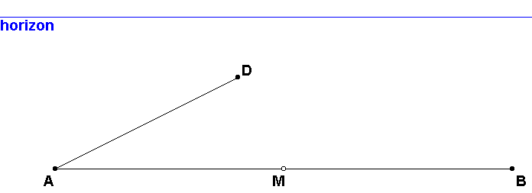
Stap 1: Teken in een van de uiteinden, het maakt niet uit welk, een lijnstuk evenwijdig aan de horizon. Je mag zelf kiezen: naar links of naar rechts. We kiezen hiernaast voor AB.
Meet het midden M van AB op. Dit kan gewoon met liniaal omdat AB evenwijdig aan het tekenplateau loopt.

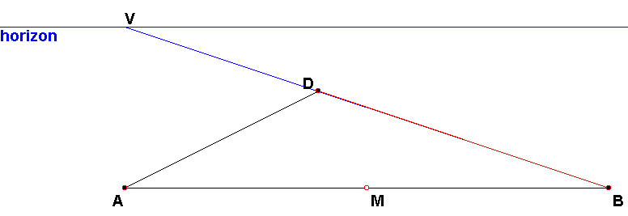

Stap 2: Teken lijnstuk BD, en verleng dit tot het snijpunt met de horizon, het verdwijnpunt V.

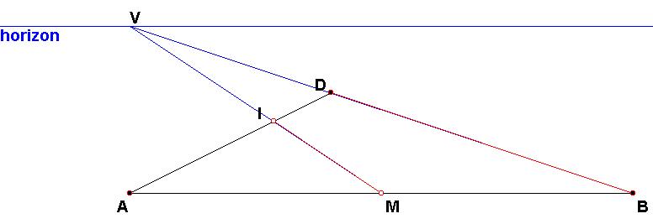
Stap 3: De lijn VM snijdt AD in het midden I van AB.

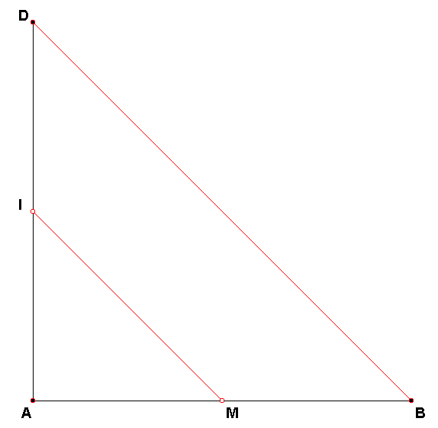
Opmerking: Het is niet handig om in dit geval B links van A te kiezen. Dit kan wel, maar dan ligt het verdwijnpunt V van BD op de horizon wel erg ver naar rechts. Je moet gewoon handig kiezen!

De verklaring

Hiernaast staat het bovenaanzicht van deze situatie. Bedenk dat IM en BD een vluchtpunt hebben, hetgeen betekent dat ze in werkelijkheid evenwijdig lopen. In een gewone tekening op ware grootte zoals hiernaast zie je dit veel beter.
Eigenlijk heb je het volgende gedaan vanuit de beginsituatie toen je alleen AD had:
Teken AB met midden M. Trek BD en vanuit M een lijn evenwijdig aan BD. Deze lijn heet middenparallel in een driehoek en gaat automatisch door het midden I van AD, zo zegt de wiskunde.
Een kubus reconstrueren

Stel van een kubus OABC.DEFG zijn slechts 3 punten beschikbaar: O, A en B. Gevraagd wordt, de hele kubus te reconstrueren, waarbij je zo weinig mogelijk gebruik mag maken van coördinaten.
Stel A = (6, 0, 0) en B = (6, 6, 0).
Je begint met in het programma te kiezen voor bestand, nieuw, alleen oorsprong.
Stel in de gereedschapsbalk de tekenmethode in op perspectief, klik op de Stel perspectief in knop, en stel het perspectiefvenster als volgt in:
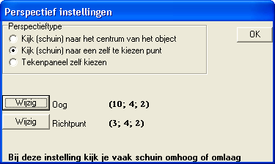
Dus: tweede perspectieftype, kies oog en richtpunt zoals hiernaast, en klik op OK. Hierdoor krijg je een eenpunts perspectieftekening.

Kies bewerken, puntonderhoud, toevoegen, D.m.v. coördinaten. Geef de coördinaten van A en B in.

Kies bewerken, lijnonderhoud, toevoegen, lijnstuk, en zorg ervoor dat op de gereedschapsbalk de bovenste lijnstijl (doorgetrokken lijn) is gekozen, en tekenkleur zwart.
① ② ③ ④ ⑤ ⑥ ⑦
Nog even de knopjes op de knoppenbalk over het perspectief herhalen, voor zover ze bij deze tekening nodig zijn. Knop ③ geeft de horizon,
Klik je op knop ⑥ en hierna telkens op een lijnstuk, dan wordt de vluchtlijn met vluchtpunt erbij getekend.
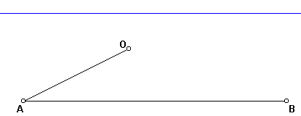
Klik op A en B om lijn AB te tekenen. Herhaal dit voor A en O.
Klik op de tekenbalk op het knopje voor de horizon. Je hebt nu de tekening hiernaast.

Teken het verdwijnpunt V van AO met behulp van knopje ⑥.
Omdat AO en BC in werkelijkheid evenwijdig de diepte in lopen, hebben ze hetzelfde verdwijnpunt V.
Dus ligt C op lijn VB. Teken deze lijn erbij. Pas op: punt V is geen reëel punt, het ligt oneindig ver weg. Je kunt het niet selecteren. Vandaar dat je de lijn BC met een omwegje moet tekenen. Kies bewerken, lijnonderhoud, hele lijn toevoegen, door punt // lijnstuk. (Immers BC // AO.). Klik op B en AO, waarna de hele lijn BV wordt getekend.
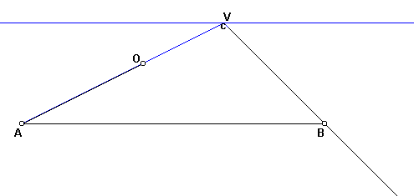

Teken op dezelfde manier de hele lijn door O, evenwijdig aan AB, en vraag het snijpunt op (bewerken, puntonderhoud, benoem snijpunt, van 2 lijnen, wijs punt aan. ) Verander de naam van het snijpunt in C.
Zie volgende pagina voor de tekening.
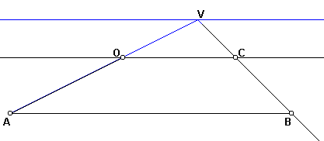
(Wanneer je je stoort aan de naam c bij de lijn VB, kun je de naamgeving van hele lijnen onderdrukken door op het desbetreffend knopje op de knoppenbalk te klikken. Dit is gedaan in de tekening.)

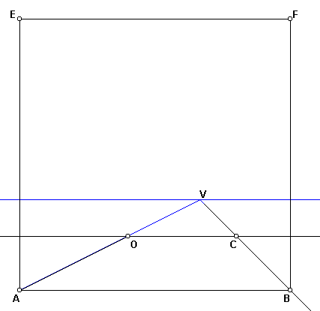

Nu gaan we de hoogte in.
Omdat E boven A ligt op afstand 6, kunnen we E het makkelijkst toevoegen met behulp van zijn coördinaten (6, 0, 6). Doe dit. Voeg ook punt F (6, 6, 6) op deze wijze toe, en trek de lijnstukken AE, BF en EF.
Op zoek naar de punten D en G bedenken we dat de lijnen ED, FG, AO en BC onderling evenwijdig zijn, en hetzelfde vluchtpunt V hebben.
Trek dus de vluchtlijnen EV en FV.
De verticale lijn vanuit O snijdt EV in D.
De verticale lijn vanuit C snijdt FV in G.

Maak nu de tekening af. Haal eerst de nu overbodige hele lijnen BV en OC weg. Zet de lijnstijl op gestippeld en teken de nog ontbrekende lijnstukken.
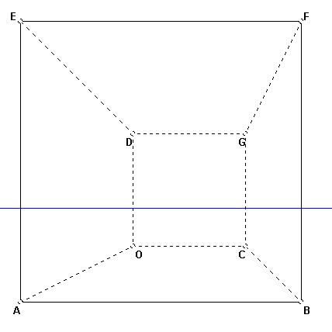

Het verdelen van een lijnstuk in een zelf gekozen verhouding

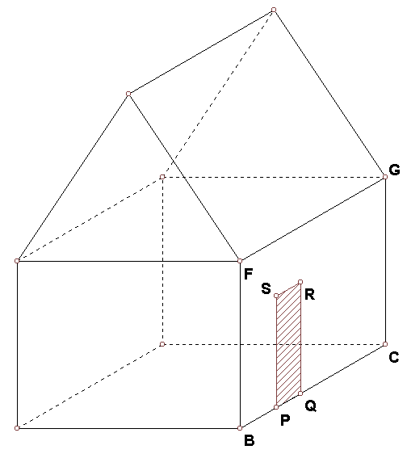
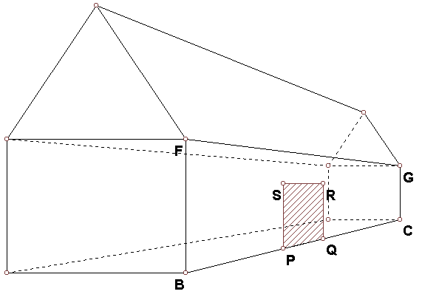
Stel je wilt een huis gaan tekenen met de deur op de juiste positie. We beperken ons hier tot een huis ABCD.EFGH dat 4 meter breed is, 6 meter diep en 3 meter hoog, met een dak erop. De deur bevindt zich in het rechterzijvlak BCGF (3 meter hoog en 6 meter breed). We kiezen eenpunts perspectief met oog in (10, 12, 2) en richtpunt (3, 12, 2). De deur is 1 meter breed, 2 hoog, en bevindt zich 1.5 meter naast BF.
Hier is het huis twee keer getekend. Links in standaard parallelprojectie, rechts staat het resultaat waar we heen willen. We stellen ons ten doel, de deur in de rechterzijkant van het huis te construeren zonder verder gebruik te maken van coördinaten. Het doel van deze oefening is, te bepalen waar de punten P en Q van de deur precies moeten liggen.
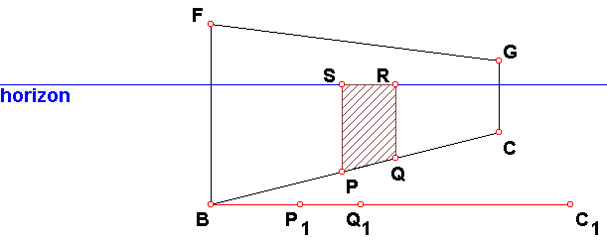
Hiernaast staat het rechter zijvlak van het huis getekend, voor het gemak de deur er alvast ingetekend.

Net zoals bij het zoeken van het midden van een lijn, tekenen we ook nu een hulplijn door een van de uiteinden van BC. Hier is een lijnstuk getekend vanuit B met lengte 6: BC₁.
De lengte 6 is zo gekozen omdat BC ook 6 lang is. Dat maakt het onderverdelen gemakkelijker.

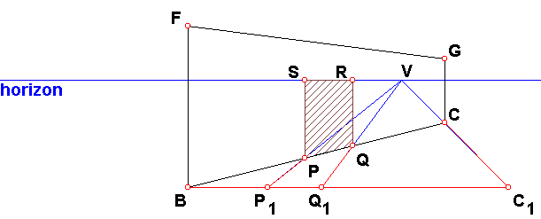
Teken op de lijn BC₁ de punten P₁ en Q₁ zò dat BP₁ = 1.5, P₁Q₁ = 1 (dus Q₁C₁ = 3.5).
Teken nu CC₁ met verdwijnpunt V.
De lijn VQ₁ snijdt BC in Q. De lijn VP₁ snijdt BC in P.
De punten R en S liggen in dit voorbeeld toevallig op de horizon, maar dat is natuurlijk niet in alle situaties zo. Dat komt omdat ze op ooghoogte liggen.
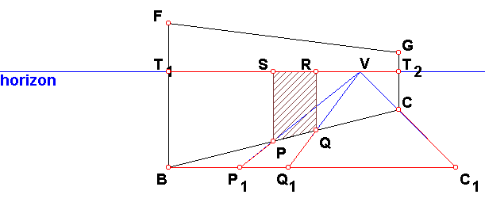
Wanneer dat niet zo is, ga dan als volgt te werk. Omdat BF en CG evenwijdig aan het tekenvlak lopen, mag je op BF een punt T₁ opmeten zò dat BT₁ en FT₁ zich verhouden als 2 : 1. Bepaal net zo punt T₂ op CG. Teken dan de lijn T₁T₂.

Punt S is het snijpunt van de verticale lijn door P met de lijn T₁T₂. Net zo vind je punt R.

En nu het dak
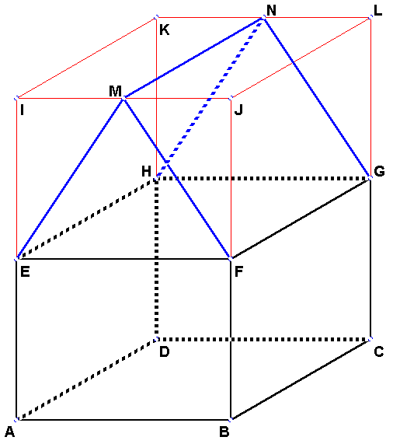
De nok van het dak tekenen vindt men moeilijk tenzij….
Bedenk dat de nok middens verbindt van de ribben IJ en KL van de omhullende balk!
Dus: omhullende balk tekenen, en dan pas de nok.
Daarna de lijnstukken EM, FM, HN en GN.

De tekening wordt nog duidelijker wanneer je van alle evenwijdige lijnen die de diepte inlopen, het vluchtpunt V erbij tekent. Zie de slottekening hieronder. Om het vluchtpunt niet erg ver naar rechts te krijgen, is hierbij het oog geplaatst in punt (10, 10, 2) en het richtpunt in (3, 10, 2).

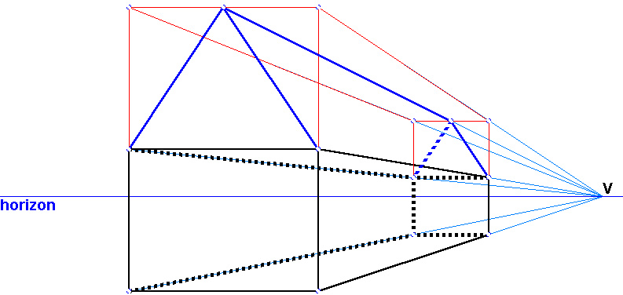
Slotopmerking

Bij gebruik van een computerprogramma is het handig om van de bekende punten de coördinaten in te voeren. Je hoeft dan alleen nog maar het oog en richtpunt in te stellen en de lijntjes te trekken.
Bovenstaande constructies zijn echter noodzakelijk wanneer je rechtstreeks op papier wilt tekenen. Een kunstenaar maakt dan ook eerst een werkschets op het tekendoek, met horizon, vluchtlijnen en omhullende blokken. Wanneer hij hierna het eigenlijke werkstuk gaat schilderen, laat hij slechts de lijnen in het werk terugkomen, die hij in het eindproduct terug wil laten zien.

